Modul 4: Sociologiske forklaringer på klimaadfærd 2
Materialer: Morten Hasselbalch m.fl.: Klima og bæredygtighed, s. 58-68

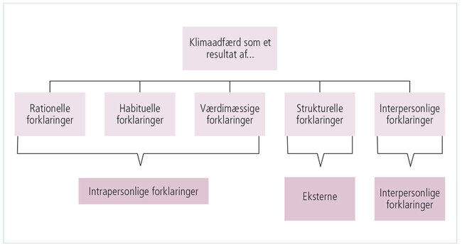

Habituelle forklaringer
Habitusbegrebet og teorien bag er udformet af den afdøde franske sociolog Pierre Bourdieu.
https://luksamfundetop.dk/kapitel-4/instruktionsvideoer
Kapitaler:
- Økonomisk:
- Kulturel:
- Social:
Habitus:
Felt:
Oversæt Bourdieus teori til dine egne ord:

Hvad er koblingen mellem Bourdieus habitusbegreb og livsstilssegmenter?
Karakterisér de tre livsstilsgrupper inden for feltet ”klima” (brug figur 2.13 og 2.14 s. 5)
Diskutér med inddragelse af den nedenstående figur, i hvor høj grad uddannelse påvirker holdningen til indførelsen af klimaafgift på oksekød samt hvorfor det hænger sammen.

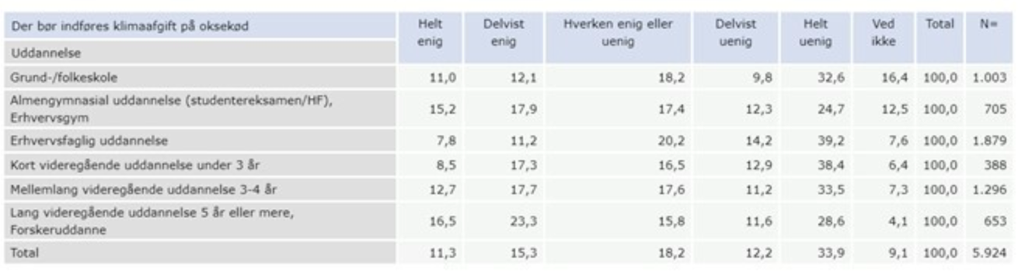

Strukturelle forklaringer
Hvad er det nu, dette dækker over?
Hvilke strukturelle forklaringer påvirker din klimaadfærd?

Interpersonelle forklaringer
Prøv at forklare denne årsagsforklaring vha. begreberne normer, socialisering, social kontrol, social identitet/gruppeidentitet, som tilsammen skaber en lemmingeeffekt.
Hvis du/I ikke kan forklare det vha. begreberne her (alle skal bruges), som må du/I læse siderne fra midt s. 7
Hvordan kan normer få os til at droppe klimavenlig adfærd?
Hvordan kan normerne ændres?

Gruppeopsamling:
I har nu lært om fem typer af forklaringer på vores individuelle klimaadfærd.
Diskutér hvilke I mener bedst kan forklare, at så mange af VK’s elever (og lærere) kører i bil til skole/arbejde. Diskutér hvordan man bedst kan påvirke dem/os i retning af en mere klimavenlig adfærd.

